Исследование астрономических моделей.

Правилами навигации, функции мыши:
- Изменение вида пространства: перемещать мышь при нажатой ЛКМ
- Увеличение, уменьшение: ЛКМ мыши+Shift.
- Рассмотреть объект с любой стороны - перемещать мышь при нажатой ПКМ.
Упражнение 1.
Наведите указатель мыши на любой видимый в окне объект (скорее всего, это будет звезда) и дважды щелкните на нем. Объект сразу же переместится в центр окна, а информация о нем отобразится в левом верхнем углу.
Приближение к объекту: Навигация - Идти к выбранному объекту .
Упражнение 2
Список доступных объектов Солнечной системы: Навигация - Каталог Солнечной системы.
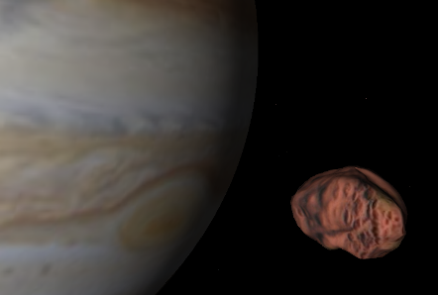
В окне Каталог Солнечной системы щелкните на плюсике рядом с пунктом Юпитер, выберите подпункт Амальтея, нажмите кнопку Перейти и затем ОК.
Упражнение 3
Каталог Солнечной системы - Земля - ISS — межпланетная космическая станция, нажмите кнопку Перейти и затем ОК. После этого перед вами появится международная космическая станция, движущаяся по орбите вокруг Земли. Аналогично посмотрите: Луна, Hubble («Хаббл»).
Упражнение 4
Станция «Мир» упала в Тихий океан 23 марта 2001 года, а межпланетная станция «Галилео» завершила свое существование в глубинах атмосферы Юпитера 21 сентября 2003 года.
Каталог Солнечной системы - Galileo(Галилео), нажмите Перейти и ОК.
- Выполните команду Время > Установить время.
- В открывшемся окне установите любую дату, предшествующую 21 сентября 2003 года (месяц вводится набором соответствующего ему числа), и нажмите кнопку ОК.
- Чтобы вернуться из прошлого в настоящее, нажмите в окне Время > Установить время кнопку Установить текущее время.
Упражнение 5
База звезд: Навигация →Каталог звезд (список звезд с основными характеристиками).
По умолчанию в данном окне отображены не все имеющиеся в базе звезды, а лишь сто ближайших к выбранному объекту. Это можно изменить настройкой параметров в области Критерии поиска звезд. С помощью ползунка Максимум звезд, приведенных в списке можно задать количество отображаемых звезд (от 10 до 500). Положение переключателя определяет тип отображаемых звезд: Ближайшие, Самые яркие или С планетами. Чтобы приблизиться к звезде, щелкните на ее названии в списке, нажмите Перейти и 0К
В программе существует три варианта отображения далеких звезд:
- размытые точки;
- точки;
- диски, размер которых зависит от удаленности звезд от точки наблюдения
Чтобы выбрать необходимый вариант, выполните команду Вид →Звезды как.
Видимость звезд:
« ]» на небе будет «загораться» все больше и больше звезд, а вот от нажатий клавиши «[» космическое пространство начнет тускнеть и видимых звезд будет становиться все меньше.
Режим отображения созвездий: Вид – Настройки просмотра – Фигуры
Упражнение 6
Отображение названия элементов рельефа поверхностей - морей, кратеров, гор, долин и каньонов - Вид -планетографи, установите флажок Показывать местоположения и нажмите ОК.
Упражнение 7
Чтобы разделить окно по горизонтали, выполните команду Окно →Разделить горизонтально. Для вертикального разбиения воспользуйтесь командой Окно → Разделить вертикально. Для возвращения в нормальный режим отмените разбиение нажатием клавиши Delete (можно также воспользоваться командой Окно →Удалить активный вид.
Программа может функционировать как в оконном, так и в полноэкранном режимах. Чтобы перейти в полноэкранный режим, выполните команду Вид – режим экрана.
Самостоятельная работа
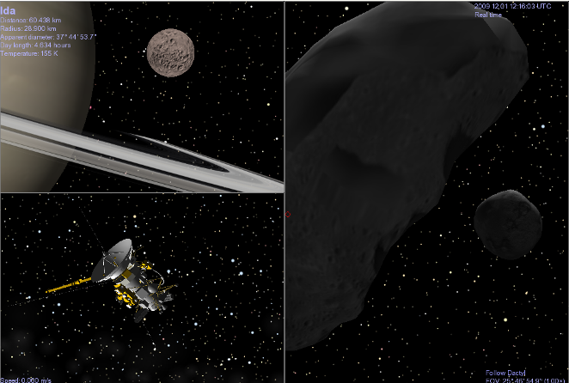
Составьте модель космоса, используя программу Celestia- симулятор Вселенной.
Разбейте окно на три части:
a — спутник Сатурна Мимас, имеющий огромный кратер диаметром более 100 км;
b — межпланетная станция «Кассини»;
с— астероид Ида и его спутник Дактиль

